Qwen 2.5 家族架构详解
Qwen2ForCausalLM · 0.5B / 1.5B / 7B / 14B / 32B / 72B · + 2.5-VL / 2.5-Coder / 2.5-Omni
依据：本机 ModelScope 下载的 config.json + transformers 源码 （E:\transformers 可编辑安装）+ 官方技术报告。所有数值按 config 实际取值与源码 forward 路径逐项复算并标注来源。
徽标：入口类 Qwen2ForCausalLM（文本全系，仍走 qwen2 模块）/ Qwen2_5_VLForConditionalGeneration（2.5-VL）
徽标：文本架构延续 qwen2（0.5B 级 config 与 Qwen2-0.5B 同规格：896/24层/14Q·2KV/inter4864）
徽标：2.5-VL 上下文 128K · 视觉塔 window attention（窗 112，全局块 7/15/23/31）· 原生动态分辨率
徽标：新增 2.5-Coder / 2.5-Omni / 2.5-Max（闭源 API）· 词表 151936（小）/152064（大）
本页以 本机真实 config.json（E:\models\qwen\Qwen2.5-0.5B-Instruct 与 E:\models\qwen\Qwen2.5-VL-3B-Instruct）+ HF 官方 model card / config（hf-mirror 拉取的 1.5B/7B/14B/32B/72B 与 2.5-VL-7B/32B/72B）与 transformers 源码 qwen2\modeling_qwen2.py、qwen2_5_vl\modeling_qwen2_5_vl.py（本地 E:\transformers，v5.21.0.dev0）为唯一依据。文本全系仍走 qwen2 模块（Qwen2ForCausalLM）；2.5-VL 走 qwen2_5_vl；2.5-Omni 走 qwen2_5_omni。所有数字均标注来源（config 字段或源码文件:行号）。

1 家族全景：六个尺寸的架构对照
Qwen2.5 文本栈与 Qwen2 共用 qwen2 model_type（0.5B 级 config 与 Qwen2-0.5B 同规格），差异在层数/维度规模与滑窗阈值 max_window_layers。本地锚点为 0.5B 与 2.5-VL-3B，其余尺寸来自官方 HF config（hf-mirror，2026-10-26 核验）。

1.1 文本塔核心超参数
字段 | Qwen2.5-0.5B | Qwen2.5-1.5B | Qwen2.5-7B | Qwen2.5-14B | Qwen2.5-32B | Qwen2.5-72B
入口类 | Qwen2ForCausalLM | Qwen2ForCausalLM | Qwen2ForCausalLM | Qwen2ForCausalLM | Qwen2ForCausalLM | Qwen2ForCausalLM
model_type | qwen2 | qwen2 | qwen2 | qwen2 | qwen2 | qwen2
形态 | Dense | Dense | Dense | Dense | Dense | Dense
hidden_size | 896 | 1536 | 3584 | 5120 | 5120 | 8192
num_hidden_layers | 24 | 28 | 28 | 48 | 64 | 80
num_attention_heads (Q) | 14 | 12 | 28 | 40 | 40 | 64
num_key_value_heads (KV) | 2 | 2 | 4 | 8 | 8 | 8
GQA 分组 | 7:1 | 6:1 | 7:1 | 5:1 | 5:1 | 8:1
intermediate_size | 4864 | 8960 | 18944 | 13824 | 27648 | 29568
sliding_window | 32768 | 32768 | 131072 | 131072 | 131072 | 131072
max_window_layers | 21 | 21 | 28 | 70 | 70 | 70
max_position_embeddings | 32768 | 32768 | 32768 | 32768 | 32768 | 32768
rope_theta | 1000000.0 | 1000000.0 | 1000000.0 | 1000000.0 | 1000000.0 | 1000000.0
vocab_size | 151936 | 151936 | 152064 | 152064 | 152064 | 152064
tie_word_embeddings | true | true | false | false | false | false

要点：0.5B 级 config 与 Qwen2-0.5B 完全同规格（hidden 896 / 24 层 / 14Q·2KV / inter 4864），唯一差别是 max_window_layers 由 24 调为 21。大尺寸（14B/32B/72B）max_window_layers=70（大于文本层数时 SWA 不触发）。GQA 全系延续。

1.2 变体与部署规格
项目 | 取值 | 来源
2.5-VL（本地 3B 锚点） | hidden 2048 · 36 层 · 16Q·2KV · inter 11008 · max_pos 128000 | 本地 config
2.5-VL 视觉塔（3B） | hidden 1280 · depth 32 · patch 14 · window 112 · 全局块 [7,15,23,31] · out 2048 | 本地 vision_config
2.5-VL 尺寸 | 3B / 7B / 32B / 72B（max_pos 均 128000） | HF config
2.5-Coder | 代码专精变体（arXiv 2409.12186） | 官方 model card
2.5-Omni | 全模态变体（走 qwen2_5_omni 模块） | transformers 源码
2.5-Max | 闭源 API 大 MoE（非开放权重） | 官方博客
上下文长度 | 32K（文本 base）；2.5-VL 128K | 官方 config / model card

2 端到端数据流总览
文本 token 经 Embedding（151936 × d_model，小尺寸与 LM Head 共享）→ N 个 DecoderLayer（pre-norm RMSNorm → GQA 注意力 → 残差；再 RMSNorm → SwiGLU → 残差）→ 最终 RMSNorm → LM Head。2.5-VL 另起一路：图像/视频经 ViT（patch 14，window attention）编码、spatial merge 2×2 压成 image tokens，填入 image_token（151655）位，统一走多模态 RoPE。

2.1 架构图
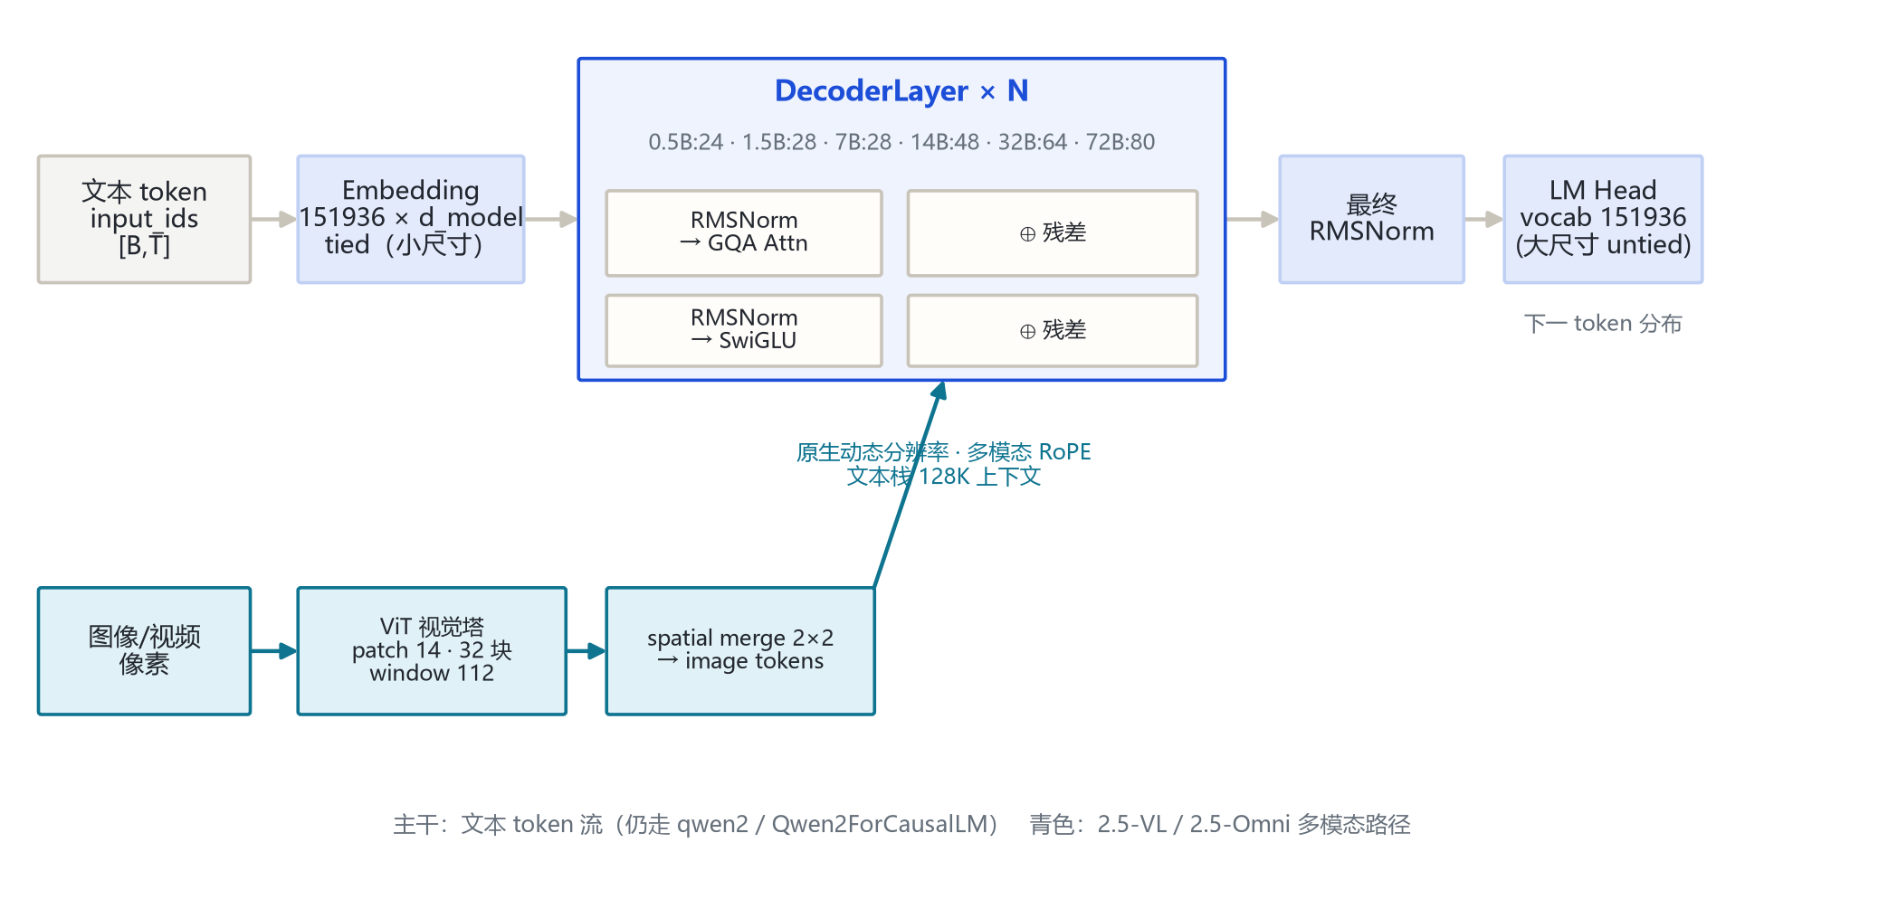
图 1：架构图：端到端数据流总览
全家族统一主干：Embedding → DecoderLayer×N → 最终 RMSNorm → LM Head；文本栈与 Qwen2 同构（qwen2 模块），差异在层数/维度与是否挂带 window attention 的 ViT（2.5-VL）。

3 解码层解剖：pre-norm RMSNorm 残差块
Qwen2.5 文本层（Qwen2DecoderLayer，modeling_qwen2.py:250-290）与 Qwen2 完全同构：两组 pre-norm 残差子层。六尺寸共享此结构，仅维度随尺寸缩放。

3.1 架构图
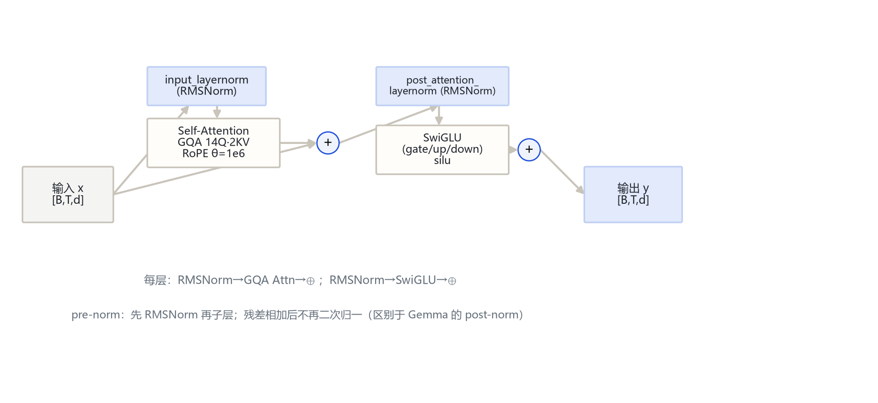
图 2：架构图：解码层解剖（pre-norm RMSNorm 残差块）
Qwen2DecoderLayer.forward（modeling_qwen2.py:261-290）:
residual = hidden_states
hidden_states = input_layernorm(hidden_states) # RMSNorm
hidden_states, _ = self_attn(hidden_states, position_embeddings, ...)
hidden_states = residual + hidden_states # ⊕1
residual = hidden_states
hidden_states = post_attention_layernorm(hidden_states) # RMSNorm
hidden_states = self.mlp(hidden_states) # SwiGLU
hidden_states = residual + hidden_states # ⊕2
return hidden_states
2.5-VL 文本层为 Qwen2_5_VLDecoderLayer（modeling_qwen2_5_vl.py:689），结构相同，仅位置编码换为多模态 RoPE。

4 核心机制：GQA · 滑窗注意力 · 原生动态分辨率 · 多模态 RoPE

4.1 ① GQA 分组与 repeat_kv
Qwen2.5 文本注意力与 Qwen2 一致：repeat_kv 把 K/V 从 KV 头复制到 Q 头数再做缩放点积注意力（modeling_qwen2.py:130-140, 198-225）。
Attn(Q,K,V)=softmax((QK^ᵀ)/(√(d_k))+mask)V
分组比：0.5B 7:1、1.5B 6:1、7B 7:1、14B/32B 5:1、72B 8:1。
scaling = head_dim^-0.5（modeling_qwen2.py:178）。

4.2 ② 滑窗注意力（layer_types 分层）
v5 的 Qwen2Config.__post_init__ 按层索引生成 layer_types：当 sliding_window is not None 且层索引 i >= max_window_layers 时为 sliding_attention，否则 full_attention（configuration_qwen2.py:88-94）。
layer_types = ["sliding_attention" if (sliding_window is not None
and i >= max_window_layers) else "full_attention"
for i in range(num_hidden_layers)]
# Qwen2.5-0.5B: 24 层, max_window_layers=21（顶部 3 层滑窗）
# Qwen2.5-72B: 80 层, max_window_layers=70（顶部 10 层滑窗）
踩坑：本机 config 与官方 HF config 均带 use_sliding_window=false，v5 __post_init__ 据此把 sliding_window 置 None、全层退化为 full_attention（configuration_qwen2.py:84）。即当前 v5 推理时文本塔按全注意力运行。

4.3 ③ RMSNorm 与 SwiGLU
RMSNorm 先 fp32 归一再乘 γ（modeling_qwen2.py:230-247）；FFN 为三投影门控 SwiGLU（silu）。
RMS(x)=√(mean(x^2)+ε), y=γ· x/RMS(x)
FFN(x)=down(silu(gate(x))⊙ up(x))

4.4 ④ RoPE（θ=1e6）与多模态 RoPE
文本旋转位置编码基频 rope_theta=1000000.0。2.5-VL 用多模态 RoPE：mrope_section=[16,24,24]，位置沿 (t,h,w) 三维拆分（modeling_qwen2_5_vl.py:501-558, get_rope_index 941）。

4.5 ⑤ 原生动态分辨率（Naive Dynamic Resolution）
2.5-VL 不做 448 固定切图：按 patch 14×14 直接切任意分辨率图像，经 ViT window attention（窗 112，全局块 7/15/23/31）编码，再 spatial merge 2×2。支持高分辨率文档与长视频。

5 注意力机制：GQA KV 头分配

5.1 各尺寸 KV 头分配（repeat_kv）
尺寸 | Q 头数 | KV 头数 | GQA 分组 | head_dim | Q 投影输出维
0.5B | 14 | 2 | 7:1 | 64 | 14×64=896
1.5B | 12 | 2 | 6:1 | 128 | 12×128=1536
7B | 28 | 4 | 7:1 | 128 | 28×128=3584
14B | 40 | 8 | 5:1 | 128 | 40×128=5120
32B | 40 | 8 | 5:1 | 128 | 40×128=5120
72B | 64 | 8 | 8:1 | 128 | 64×128=8192

head_dim = hidden_size // num_attention_heads（modeling_qwen2.py:176）。运行时 repeat_kv 复制 K/V（:130-140）。

5.2 滑窗 vs 全局
层类型 | 掩码 | KV cache | 触发条件
full_attention | 全因果 | 全历史 | i < max_window_layers 或 sliding_window=None
sliding_attention | 滑窗因果（窗 32768/131072） | 仅最近窗口 | i >= max_window_layers 且开启 SWA

eager_attention_forward（modeling_qwen2.py:142-166）:
scaling = head_dim ** -0.5
key/vals = repeat_kv(key, num_key_value_groups)
attn = (query · keyᵀ) * scaling
attn = softmax(attn + mask, fp32)
output = attn @ value # sliding_window 仅在 sliding 层传入（:220）

6 多模态：2.5-VL 视觉塔与文本融合

6.1 视觉塔 config（本地 3-B 锚点）
字段（vision_config） | 取值 | 字段 | 取值
model_type（顶层） | qwen2_5_vl / Qwen2_5_VLForConditionalGeneration | hidden_size | 1280
depth（ViT 块数） | 32 | num_heads | 16
patch_size | 14 | spatial_patch_size | 14
temporal_patch_size | 2 | spatial_merge_size | 2
window_size | 112 | fullatt_block_indexes | [7, 15, 23, 31]
out_hidden_size | 2048 | intermediate_size | 3420

视觉塔由 Qwen2_5_VisionTransformerPretrainedModel 构造（modeling_qwen2_5_vl.py:383）；PatchEmbed 94、PatchMerger 181、VisionAttention 255、VisionBlock 338。window attention：32 块中仅 7/15/23/31 为全局注意力，其余窗 112。

6.2 原生动态分辨率与多模态 RoPE
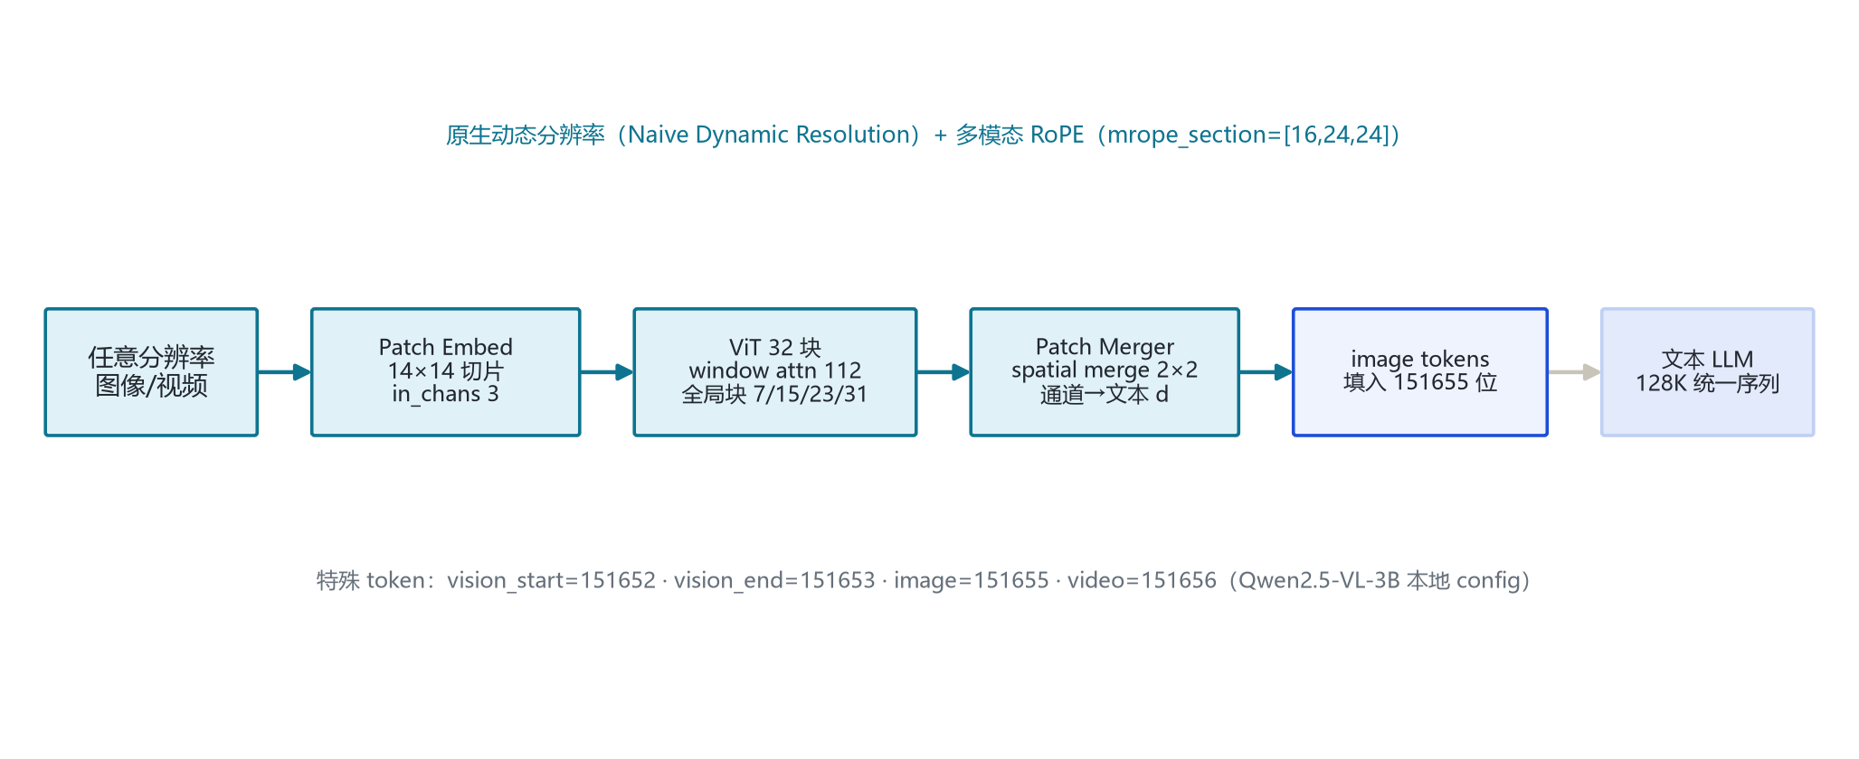
图 3：架构图：2.5-VL 视觉塔 token 流
2.5-VL 用多模态 RoPE：mrope_section=[16,24,24]，位置沿 (t,h,w) 三维拆分（本地 config rope_scaling）。原生动态分辨率按 patch 14 直接切任意分辨率，不经 448 固定缩放。
Qwen2_5_VLModel.get_rope_index / compute_3d_position_ids（modeling_qwen2_5_vl.py:941, 1130）:
图像特征 → ViT(patch14, window attn) → spatial_merge 2×2 → image tokens
填入 input_ids 中 image_token_id=151655 位
位置 id 按 (t,h,w) 三维分别生成，文本沿 h 维递增
融合后文本 LLM 收到统一 inputs_embeds 继续前向（Qwen2_5_VLForConditionalGeneration.forward，:1322）。transformers v5 中 VL 模型须用 AutoModelForImageTextToText 加载。

7 特殊 Token 与词表布局
token | ID | 含义 | 来源
bos_token_id | 151643 | 序列开始 | 本地 config
eos_token_id | 151645 | 序列结束 | 本地 config
vision_start_token_id | 151652 | 视觉块开始 | 本地 2.5-VL config
vision_end_token_id | 151653 | 视觉块结束 | 本地 2.5-VL config
vision_token_id | 151654 | 视觉占位 | 本地 2.5-VL config
image_token_id | 151655 | 图像特征占位 | 本地 2.5-VL config
video_token_id | 151656 | 视频特征占位 | 本地 2.5-VL config

词表 vocab_size=151936（小尺寸）/152064（大尺寸，64 对齐补全）。特殊 token 151652–151656 仅在 2.5-VL config 顶层显式列出；纯文本 config 只有 bos/eos。

8 演进视角：Qwen 2 → Qwen 2.5
维度 | Qwen 2（基线） | Qwen 2.5（家族）
文本架构 | qwen2 / Qwen2ForCausalLM | 完全延续 qwen2（0.5B 级 config 同规格）
滑窗阈值 | max_window_layers=24（0.5B） | max_window_layers=21（0.5B）；大尺寸=70
上下文（VL） | 2-VL 32K | 2.5-VL 128K（max_position 128000）
视觉塔 | patch 14 · 全局注意力 | window attention（窗 112，全局块 7/15/23/31）+ 原生动态分辨率
多模态 RoPE | M-RoPE [16,24,24] | 延续，扩展到 128K 长上下文
变体 | 2-VL / 2-Audio / 2-Math / 2-Coder | 新增 2.5-Coder / 2.5-Omni / 2.5-Max（闭源）
归一化 / 激活 | RMSNorm · SwiGLU | 相同（延续）
词表 | 151936（小）/152064（大） | 相同（延续）

Qwen 2.5 的主线升级：① 文本架构延续 qwen2（0.5B 级 config 与 Qwen2-0.5B 同规格，仅 max_window_layers 24→21）；② 2.5-VL 上下文扩到 128K、视觉塔引入 window attention（窗 112，全局块 7/15/23/31）与原生动态分辨率；③ 新增 2.5-Coder、2.5-Omni、2.5-Max（闭源 API）。Qwen2 侧数字为官方公开口径；Qwen2.5 侧数字均来自本页 config 与源码。

9 来源
1. 本地权威 config（0.5B 文本，逐字段核对）
E:\models\qwen\Qwen2.5-0.5B-Instruct\config.json（hidden 896 / 24 层 / 14Q·2KV / inter 4864 / sliding 32768 / max_window_layers 21 / ropeθ1e6 / vocab 151936 / max 32768 / tie=true）
2. 本地权威 config（2.5-VL-3B 多模态）
E:\models\qwen\Qwen2.5-VL-3B-Instruct\config.json（hidden 2048 / 36 层 / 16Q·2KV / inter 11008 / max_pos 128000 / max_window_layers 70 / vision_config: hidden1280·depth32·patch14·window112·fullatt[7,15,23,31]·out2048 / vision_start·end 151652·151653 / image 151655 / video 151656）
3. 其余尺寸 config（HF hf-mirror 拉取，2026-10-26 核验）
Qwen2.5-1.5B-Instruct（1536/28层/12Q·2KV/inter8960/max_window21）；Qwen2.5-7B-Instruct（3584/28层/28Q·4KV/inter18944/sliding131072）；Qwen2.5-14B-Instruct（5120/48层/40Q·8KV/inter13824/max_window70）；Qwen2.5-32B-Instruct（5120/64层/40Q·8KV/inter27648/max_window70）；Qwen2.5-72B-Instruct（8192/80层/64Q·8KV/inter29568/max_window70）；Qwen2.5-VL-7B/32B/72B（max_pos 128000）
4. transformers 源码 modeling_qwen2.py（本地 E:\transformers）
Qwen2MLP 34；RotaryEmbedding 50；repeat_kv 130；eager attention 142；Qwen2Attention 168（head_dim 176 / scaling 178 / sliding_window 185）；RMSNorm 230；DecoderLayer 250；Qwen2Model 313；Qwen2ForCausalLM 398
5. transformers 源码 configuration_qwen2.py
Qwen2Config 25；__post_init__ 83（use_sliding_window 关闭则 sliding_window=None；layer_types 88-94）
6. transformers 源码 modeling_qwen2_5_vl.py
RMSNorm 60；VisionPatchEmbed 94；VisionRotaryEmbedding 120；PatchMerger 181；VisionAttention 255；VisionBlock 338；VisionTransformer 383（permute_for_window_attn 419）；VLRotaryEmbedding 501；Qwen2MLP 560；VLAttention 603；VLDecoderLayer 689；VLTextModel 758；VLModel 873（get_rope_index 941 / get_image_features 1076 / compute_3d_position_ids 1130 / forward 1180）；ForConditionalGeneration 1281
7. Qwen2.5 技术报告（arXiv 2412.15115）
https://arxiv.org/abs/2412.15115（7 尺寸 0.5B/1.5B/3B/7B/14B/32B/72B；qwen2 架构延续；2.5-VL 128K）
8. Qwen2.5-VL 技术报告（arXiv 2502.13923）
https://arxiv.org/abs/2502.13923（window attention 窗 112 · 原生动态分辨率 · 多模态 RoPE）
9. Qwen2.5-Coder 技术报告（arXiv 2409.12186）
https://arxiv.org/abs/2409.12186
10. Qwen 官方组织页与 ModelScope 镜像
https://huggingface.co/Qwen ；https://modelscope.cn/organization/qwen
标注约定：[S:n]=modeling_qwen2.py / modeling_qwen2_5_vl.py 行号；[CFG:n]=configuration_qwen2.py 行号。0.5B/2.5-VL-3B 为本地 config 实参，其余尺寸来自 HF hf-mirror config。访问与核验日期：2026-10-26。
---
*页脚：Qwen 2.5 家族架构详解 · 数据来源：本地/ModelScope config + transformers 源码 + arXiv 2412.15115 / 2502.13923 · 仅供技术学习与论文研究*

